Présentation du séjour PLP 2023

Le séjour 2023 des Pieds Légers Prahecquois est prévu dans les Causses et Cévennes.
Les départements de l’Aveyron, de la Lozère, de l’Hérault et du Gard seront visités.
Il aura lieu du samedi 23 septembre au vendredi 29 septembre.
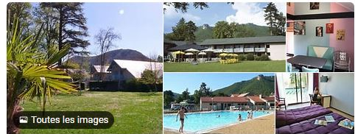
Le Centre d’hébergement est à Nant (Aveyron). Il s’agit du « Roc Nantais ou Soleil Evasion », qui fait partie du réseau Cap France.

Samedi 23 septembre - Départ de Prahecq (place centrale) : 7h00 précises.
Direction Limoges, Brive la Gaillarde, Rodez, Millau puis Nant.
Après environ 2h00 de trajet, pause café, brioche.
Arrêt pique-nique (à emporter) vers 12h00/12h30.
A l’aller, visite guidée du village médiéval de Conques, un des plus beaux villages de France (1h00).
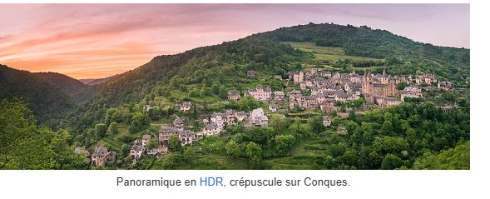
Arrivée à Nant vers 17h30/18h00.
Prise de possession des logements – cocktail de bienvenue – dîner.
Dimanche 24 septembre – Roc Nantais – Cantobre ou Saint-Alban.
Précision : comme lors de chaque séjour, deux groupes de randonnées sont prévus chaque jour.
G1 : randonnées de 10 à 14km par jour avec un dénivelé positif maximum de 500m
G2 : randonnées de 5 à 7km par jour avec un dénivelé positif maximum de 200m
Ces deux groupes ne sont pas figés au cours du séjour. Il est possible de passer de l’un à l’autre en fonction du souhait de chacun et des possibilités physiques.
G1 : 5h30 – 15km – 380m – 9h00 : Départ à pied du domaine. Belle ascension sur le Roc Nantais qui culmine à 802m puis descente vers le village de Cantobre. Pique-nique puis retour par le bord de la rivière pour une arrivée vers 1630.
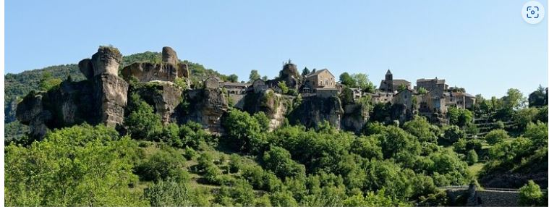
(village de Cantobre)
G2 : 4h30 – 5km – 180m – 9h00 : Départ à pied pour le tour de Saint-Alban, découverte de la géologie et de la flore locale – pique-nique puis retour par les petits jardins des canaux pour une arrivée vers 15h30.
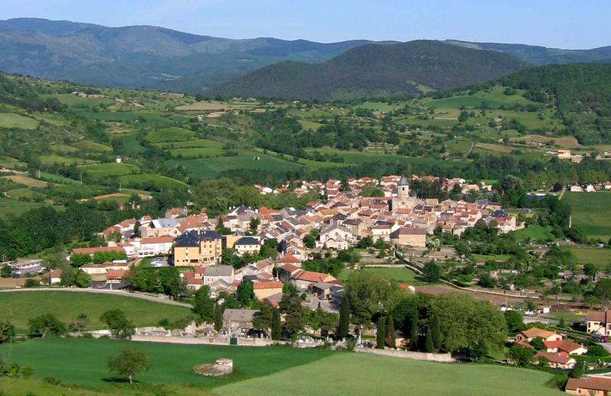
17h30 : visite guidée commune du village de Nant.

Lundi 25 septembre – Cauuse Méjean – Chaos de Nîmes Le Vieux et visite de l’Aven Armand.
Préacheminement en bus – 2 fois 40km.
9h00 : Départ en bus vers Meyrueispour la découverte du Causse Méjean et son paysage comparable aux steppes de Mongolie, dominant les gorges de la Jonte et ces célèbres vautours fauves.
G1 : 5h00 – 14km – 270m – Départ à pied du causse Méjean avec de superbes vues sur les gorges de la Jonte bordées de falaises dolomitiques, passage par les hameaux d’Aures et de Miergues et découverte du chaos de Nîmes Le Vieux. Pique-nique avec G2 puis départ en bus vers la visite de l’Aven Armand sur les pas de Jules Verne vers 15h30.
G2 : 2h30 – 6km – 100m – Départ à pied du hameau de Veygalier vers le chaos ruiniforme de Nîmes Le Vieux. Promenade au milieu des rochers sculptés par le temps. Découverte de l’immensité du causse Méjean et sa lumière si particulière. Pique-nique avec G1 puis départ en bus vers la visite de l’Aven Armand sur les pas de Jules Verne vers 15h30.
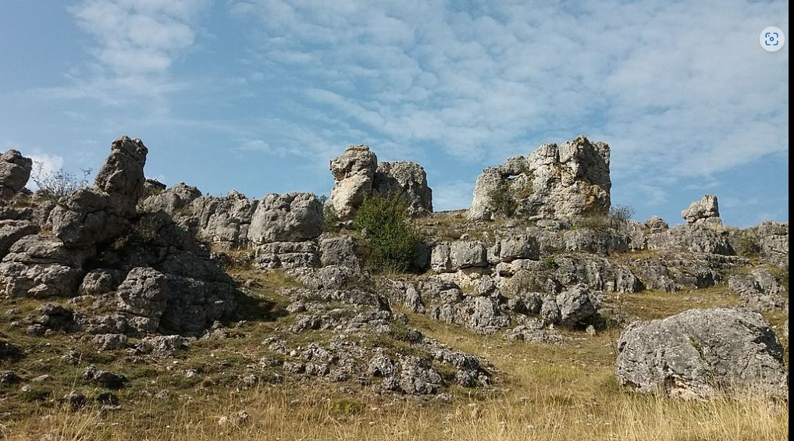
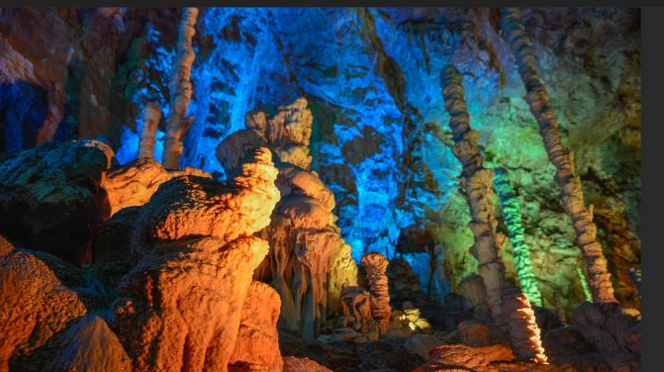
(chaos de Nîmes Le Vieux)
(Aven Armand)

Mardi 26 septembre – Causse du Larzac avec visite de La Couvertoirade.
Préacheminement en bus : 2 fois 15km.
9h00 : Départ en bus pour la visite guidée de La Couvertoirade, cité médiévale classée parmi les « plus beaux villages de France ». Au pays des moines soldats, revisitez l’histoire des croisades.
G1 : 1h30 – 5km – 170m – Petite randonnée vers le domaine de Gailliac. Repas en ferme auberge, jambon à la broche. Deux choix : retour à pied à La Couvertoirade par un autre sentier facile ou visite avec G2 du musée des arts et traditions de l’Aveyron puis retour en bus.
G2 : Balade autour de La Couvertoirade, son moulin à vent, sa lavogne et ses cabanes de bergers puis départ en bus vers le domaine de Gailliac. Repas en ferme auberge, jambon à la broche puis visite du musée des arts et traditions de l’Aveyron.

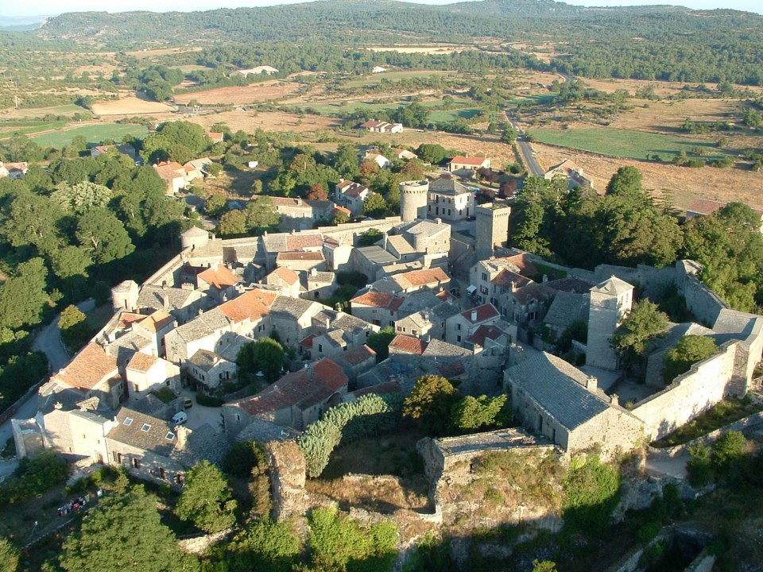

Mercredi 27 septembre – Cirque de Navacelles, l’un des plus beaux spécimens des gorges de la Vis.
Préacheminement en bus : 2 fois 35km.
9h00 : Départ en bus pour le causse de Blandas et la découverte du cirque de Navacelles et son méandre unique classé grand site de France.
G1 : 5h00 – 14km – 420m – Départ de la Baume Auriol, descente sur le hameau de Navacelles puis découverte du moulin de la Foux. Pique-nique sur les bords de la Vis puis retour par le village de Navacelles et montée par le chemin du facteur.
G2 : 3h00 – 6km – 100m – Départ du hameau de Blandas, découvete des travers de Navacelles et du belvédère de Blandas. Pique-nique à Blandas.

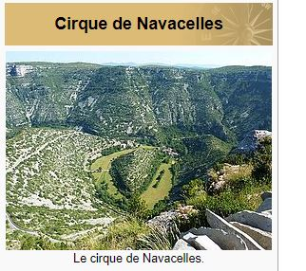

Jeudi 28 septembre - Roques-Altès et les villages perchés de la Dourbie.
Préacheminement en bus : 2 fois 30km.
9h00 : Départ en bus par la vallée de la Dourbie.
G1 : 6h00 – 13km – 350m – Départ du village de La Roque Sainte Marguerite, montée sur les falaises du Rojol, vues dominantes sur la vallée de la Dourbie, le causse du Larzac et le viaduc de Millau. Pique-nique à Roques-Altès et retour par le petit hameau de Montméjean.
G2 : 4h00 – 7km – 70m – Départ du village de Montméjean en dominant la vallée de la Dourbie puis descente vers le petit hameau de Saint-Véran. Pique-nique à Saint-Véran puis retour par une petite route et reprise du bus sur le bord de la Dourbie.

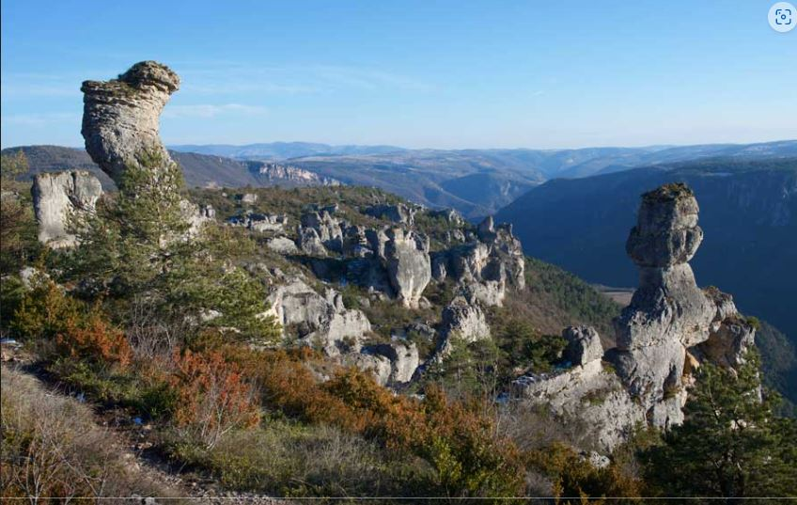
(Roques-Altès)

Vendredi 29 septembre – Retour vers Prahecq.
Arrêt à l’aire de Brocuejouls sur l’autoroute A75, au niveau de Millau pour une visite commentée sur le viaduc (1h00).
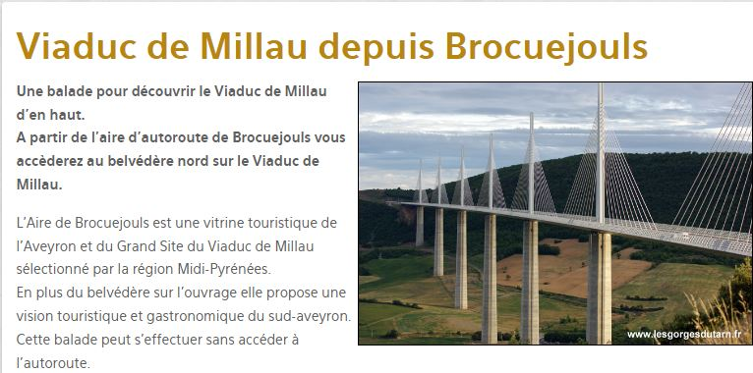

Arrêt vers 12h30 pour le pique-nique (fourni par le centre).
Arrivée à Prahecq vers 18h00/19h00.

